

Soft educațional
Algoritmul lui Dijkstra

LUCRARE PENTRU OBŢINEREA ATESTATULUI PROFESIONAL ÎN INFORMATICĂ

Elevi: Barbărasă Sebastian-George, Rotariu George-Flavian
Clasa: a XII-a A
Profesor coordonator: Emanuela Cerchez

2022
- Cuprins
Introducere 2
Structura și modul de utilizare 3
Detalii tehnice 7
Cerințe tehnice 9
Bibliografie 9

- Introducere
Softul educațional Algoritmul lui Dijkstra oferă elevilor un mijloc ușor de aprofundare a capitolului Drumuri minime în graf, explicând prin intermediul animațiilor modul de funcționare a algoritmului lui Dijkstra.
Algoritmul lui Dijkstra determină pentru un nod dat într-un graf orientat cu costuri, costurile minime ale drumurilor care au acel nod ca extremitate inițială. Mai precis, pentru un nod start – sursă, algoritmul determină pentru orice nod x costul minim al unui drum de la start la x.
Strategia algoritmului lui Dijkstra este una de tip Greedy:
- se menține un tablou dmin[], în care dmin[x] reprezintă costul minim curent (eventual infinit) al unui drum de la start la x;
- se menține o mulțime M de noduri k pentru care s-a determinat costul minim final dmin[k];
- inițial în M se adaugă doar nodul start, pentru care dmin[start]=0; pentru nodurile x adiacente cu start, dmin[x]=cost[s,x], unde cost[x,y] este costul arcului (x,y), iar pentru celelalte noduri costul dmin[] se inițializează cu INFINIT;
- în mod repetat:
  - alegem un nod din afara mulțimii M, nodul k pentru care costul drumului dmin[k] este minim și finit;
  - adăugăm nodul găsit k în M;
  - pentru fiecare arc (k,x) cu x din afara mulțimii M stabilim dacă acest arc se îmbunătățește costul dmin[x] (arcul relaxează drumul).
- alegerea acestor noduri se termină când toate nodurile au fost adăugate în M (s-au determinat costurile drumurile de la start la fiecare nod al grafului) sau când nu mai există noduri x din afara mulțimii M pentru care dmin[x] este finit.
- Structura și modul de utilizare
Folderul ce conține softul educațional cuprinde 3 foldere (lectii, imagini, fișiere globale) și un fișier html, denumit index.html, ce poate fi accesat pentru pornirea softului. Astfel, se va deschide o fereastră în browser cu pagina principală a softului (este recomandată utilizarea modului full screen – tasta F11). De aici se poate selecta momentul dorit: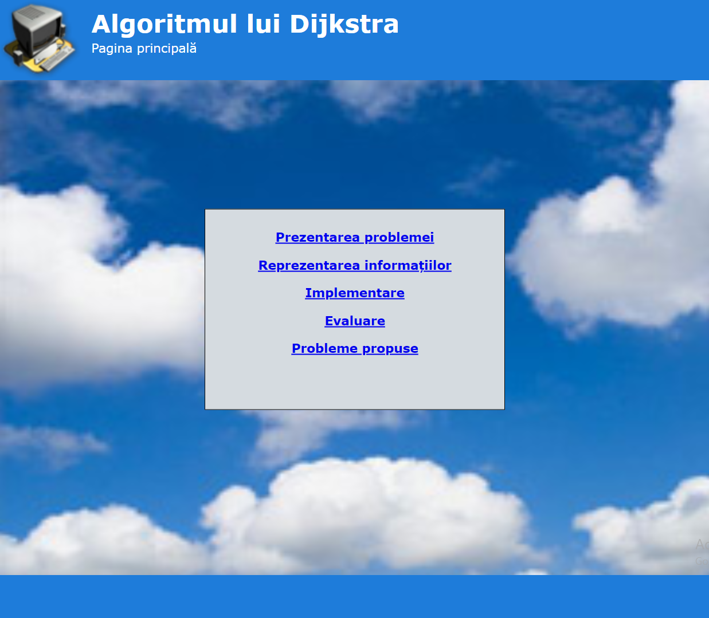
- Prezentarea problemei
În acest moment este prezentată problema abordată (vă recomandăm să citiți cu atenție textul din partea stângă a ecranului). Bara de jos a softului conține câteva butoane, dintre care cel mai din stânga conține toate informațiile necesare parcurgerii momentului (butonul de informații, marcat cu un i albastru).
La început, partea din dreapta a ecranului conține un pătrat unde vor fi afișate hărțile selectate. Pentru a selecta o hartă, se acceseaza butonul Schimbă harta și se selectează harta dorită printr-un simplu click. Aceasta va apărea în pătratul alocat, cu un fundal albastru cu nori. În acest moment, se pot folosi butoanele de navigare de sub pătrat:
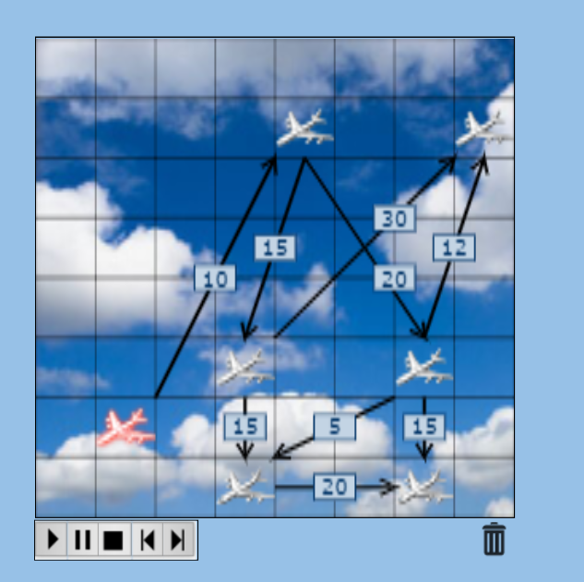
Se poate da hover cu mouse-ul pe fiecare buton, pentru informații suplimentare la funcționalitatea acestuia.
În cazul în care se dorește vizualizarea grafului asociat, se poate utiliza butonul Graf asociat, iar pentru orice nelămurire legată de elementele utilizate pentru reprezentrea grafurilor se poate accesa butonul Legendă. Ultimul buton, cel de Obiective, este utilizat pentru vizualizarea obiectivelor propuse pentru fiecare lecție în parte.

- Reprezentarea informațiilor
În acest moment al lecției sunt prezentate toate informațiile necesare rezolvării problemei propuse în momentul anterior. Bara de jos conține un buton în plus, mai exact butonul Reprezentarea informațiilor, ce explică matematic cum sunt folosite câteva dintre strcuturile de date necesare rezolvării problemei propuse:
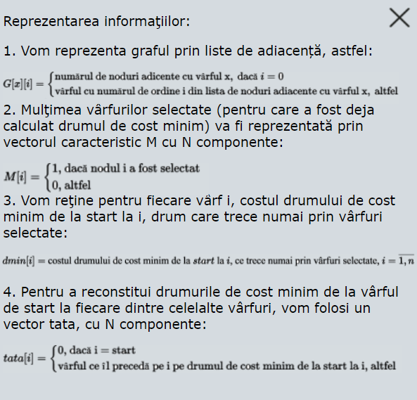
De asemenea, pentru închiderea oricărei ferestre, se poate apăsa butonul din dreapta sus în forma de X, sau se poate apăsa din nou pe butonul ce a deschis fereastra curentă.
- Implementare
Acest moment are ca scop înțelegerea implementării algoritmului, complexității algoritmului și descrierea unei situaţii practice în care este necesară determinarea drumurilor de cost minim de la un vârf fixat la alte vârfuri. Codul utilizat pentru rezolvarea problemei propuse este afișat în chenarul gri din partea stângă a paginii.
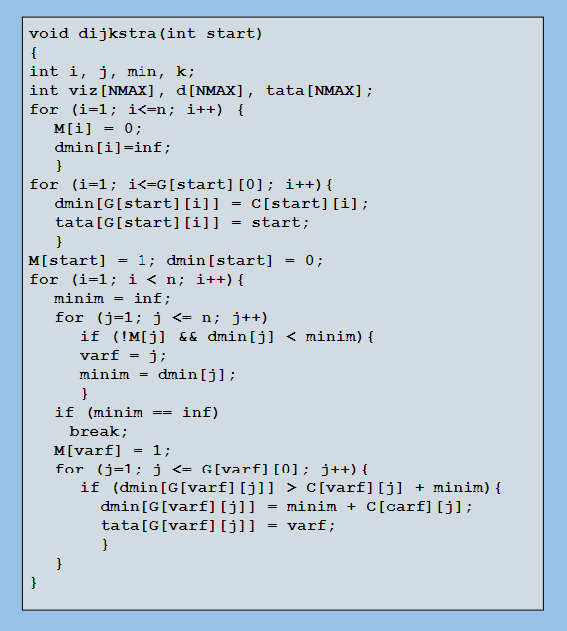
- Evaluare
Acest moment este destinat unei scurte evaluări ce conține întrebări de tip grilă sau de completare cu răspunsul corect. Dacă primele 3 momente au fost parcurse integral, aceste întrebări nu ar trebui să reprezinte o dificultate pentru nimeni.
După citirea cu atenție a enunțului, selectați varianta corectă în cazul unei cerințe de tip grilă sau completați cu răspunsul corect în cazul unei cerințe cu răspuns de completat. Mai apoi, veți primi feedback instant cu unul dintre următoarele răspunsuri: Corect! sau Greșit!, în funcție de corectitudinea răspunsului/variantei alese.
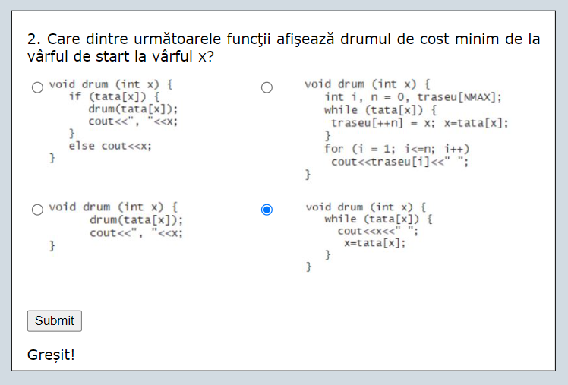

- Probleme propuse
Acest moment cuprinde câteva probleme pentru exersare și aprofundare, de pe platforme precum PbInfo, arhiva .campion sau infoarena. Problemele sunt sortate în ordinea dificultății. Vă dorim mult spor!
- Detalii tehnice
Softul a fost implementat în HTML și CSS, iar animațiile au fost implementate utilizând JavaScript. Vom prezenta mai jos câteva dintre funcțiile mai interesante și usor de înțeles:
- Funcția ce afișează pătratul ce conține graful selectat (are fundalul cu cerul albastru și norișori). Cele 2 for-uri merg de la 0 până la 8 exclusiv, pentru a crea un tabel asemănător cu o tablă de șah, ce conține 64 de pătrățele destinate elementelor grafurilor (muchii, noduri, etc.);
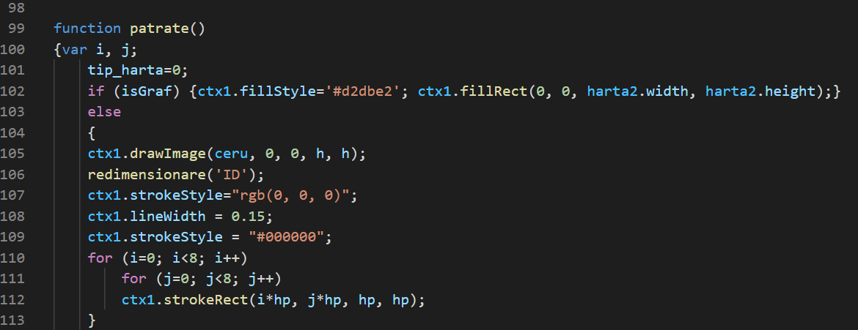
- Funcția ce creează o muchie în formă de sageată, în funcție de 4 parametri primiți (fromx, fromy, tox, toy), ce reprezintă coordonatele unde va fi afișată muchia. Toate elementele săgeții sunt calculate cu ajutorul funcțiilor matematice (Math.sin, Math.cos), iar culoarea muchiei este dată de o variabilă globală denumită culoare, ce are una dintre valorile 0, 1, 2 (negru, roșu, verde), în funcție de culoarea necesară la momentul apelării funcției;
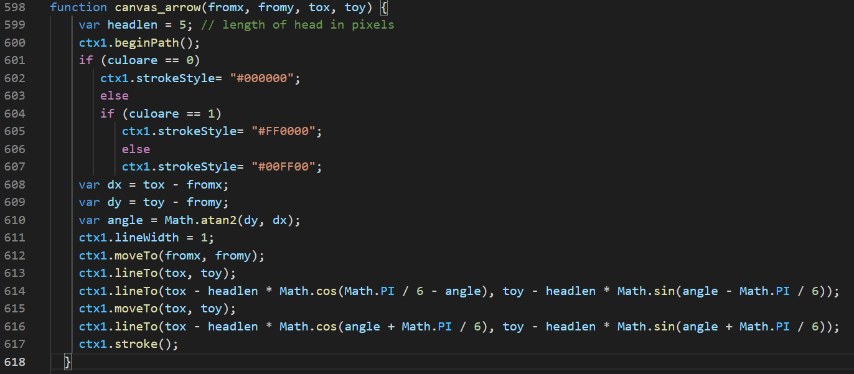
- Funcția ce verifică răspunsurile elevilor la una dintre întrebările din cadrul evaluării (ultimul moment al softului). Aceasta compară într-un for răspunsurile elevului cu răspunsurile corecte și, în cazul depistării unei greșeli, se oprește din verificat, returnând feedback negativ.
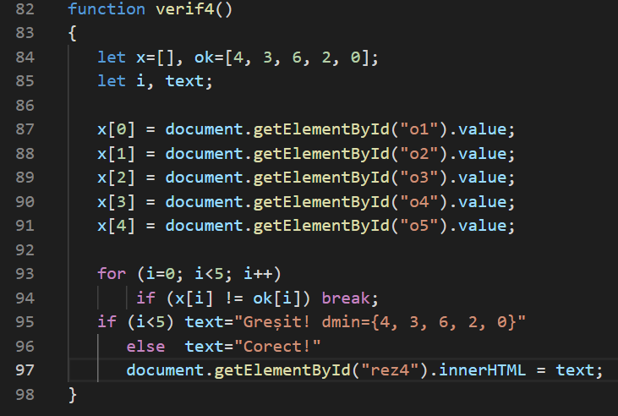
- Cerințe tehnice
Pentru funcționarea softului este necesar un browser funcțional, precum Google Chrome, Internet Explorer, Opera, etc.
- Bibliografie
- Articolul Algoritmul lui Dijkstra, Pbinfo, https://www.pbinfo.ro/articole/6135/algoritmul-lui-dijkstra
- HTML Tutorial, W3Schools, https://www.w3schools.com/html/
- CSS Tutorial W3Schools, https://www.w3schools.com/css/
- JavaScript Tutorial, W3Schools, https://www.w3schools.com/js/
- Pentru erori apărute în timpul implementării ne-a fost de mare ajutor site-ul Stack Overflow, ce conține răspunsuri la întrebări des întalnite legate de programare, https://stackoverflow.com/

